Brandschutz Kompakt 2019/2020
Adressen – Bautabellen – Vorschriften

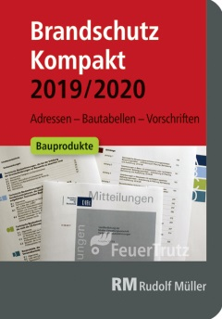 | Von Lutz Battran und Achim Linhardt.  11., aktualisierte Auflage 2019. DIN A6. Kartoniert.  352 Seiten.  EURO 29,–  EURO 19,– Vorzugspreis für Bezieher „Brandschutzatlas“  ISBN Buch: 978-3-86235-341-5  ISBN E-Book (PDF): 978-3-86235-342-2

FeuerTrutz Network GmbH
Kundenservice: 65341 Eltville

Telefon: 06123 9238-259 Telefax: 06123 9238-244
feuertrutz@vuservice.de www.baufachmedien.de

„Brandschutz Kompakt 2019/2020“ ist ein praktisches Nachschlagewerk für
den vorbeugenden Brandschutz. Es bietet eine kompakte und lesefreundliche Zusammenfassung der wichtigsten Fachinformationen, die Planer und Ausführende
im vorbeugenden Brandschutz ständig griffbereit haben sollten.
Kern des handlichen Taschenbuchs ist der tabellarische Teil der Fachtechnik mit Zusammenfassungen, Auszügen und Skizzen der wichtigsten Brandschutzvorschriften. Der Adressteil bietet Kontaktdaten zu Produktherstellern, Verbänden und Instituten. Abschließend hilft das Kalendarium bei der Terminplanung.
In dieser Ausgabe informiert Lutz Battran über die wichtigsten Neuregelungen im Bauproduktenrecht. Nur wer hier die Grundlagen beherrscht, ist in der Lage, entsprechende Anforderungen in der Praxis bzw. an der Baustelle umzusetzen.
Bezieher des „Brandschutzatlas“ erhalten „Brandschutz Kompakt 2019/2020“ mit ihrer Aktualisierungslieferung gratis. Weitere Exemplare können sie zum Vorzugspreis von EURO 19,– erwerben.
1.509 Zeichen / März 2019

